Texten nedan hämtad från https://www.regionorebrolan.se/sv/Om-regionorebrolan/Detta-ar-landstinget/Orebro-lans-landstings-historia/ (180423)

Bakgrund
Sedan 1400-talet har Sverige utöver kungamakten styrts av en riksdag, vilken från början bestod av representanter för de fyra stånden adel, präster, borgare och bönder.
Ordet ”landsting” har också använts sedan medeltiden, men då avsåg det ett slags möten (”ting”) där lagmän i olika landskap bland annat behandlade frågor om rättskipning, likt en domstol. Ordets innebörd har senare förändrats i takt med att landets statsskick utvecklats och demokratiserats.

Samhället förändras
Vid mitten av 1800-talet började ståndssamhället att upplösas. Nya samhällsgrupper växte fram, som till exempel ämbetsmän inom nya typer av institutioner, industriägare, folkskollärarkåren, arbetare och jordägare som varken var adel, präster borgare eller bönder. Dessa grupper saknade representation i riksdagen.

En ny förordning
1862 beslutades i Karl XV:s nådiga ”Förordning om landsting” att landsting skulle inrättas i varje län. Länen delades också in i mindre enheter: kommuner. Reformen innebar att dessa institutioner nu självständigt skulle sköta länets gemensamma angelägenheter: ”allmän hushållning, jordbrukets och andra näringars utveckling, kommunikationsväsendet, hälsovård, undervisning samt allmän ordning och säkerhet”.
Landstingets ledamöter utsågs av stadsfullmäktige i städerna och på mindre orter av rådstugorna. Landsbygdens härader, som bestod av flera mindre kommuner, valde en eller flera betrodda personer som i sin tur valde ledamöter.
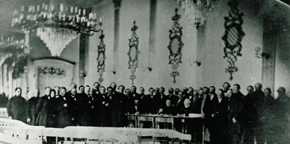
Den 21 september 1863 höll Örebro läns landsting sitt första möte i ”stora solennitetssalongen” på Örebro Hotell, nuvarande Stora Hotellet. Rummet med dess ståtliga kristallkronor finns kvar än idag.
43 ledamöter samlades under ordförandeskap av landshövding friherre Carl Åkerhielm som sa att landstinget: ”utgör själva kronan eller översta lagret av våra kommunalinstitutioner och skall säkerligen i sin utveckling åstadkomma mycket nyttigt och gagneligt för länet”.
Sedan reformen införts kunde ståndsriksdagen avskaffas. Det skedde år 1866. Därmed fick de nya samhällsgrupperna också möjlighet till representation i landets styrande församlingar.

